

\*معرفی توضیحی در مورد گیت هاب:

به طور کلی گیت هاب یک مخزن کد هست یکی از بزرگترین انجمن های

توسعه دهندگان وب در جهان است. درواقع گیت هاپ پلتفرمی است که در

آن توسعه دهندگان وب از سراسر جهان در آن گرد هم آمده و با یکدیگر

ارتباط و همکاری دارند. درگیت هاب شما به عنوان توسعه دهنده وب میتوانید

پروژه های خود را با دیگران که میشناسیم به اشتراک بگذاریم.ابتدا گیت هاب

کار کردن روی کد ها را بسیار ساده کرده است. به کمک این پلتفرم میتوانید

به کوتاه ترین خط کد دسترسی پیدا کنیم.

نحوه کار با گیت هاب:

ابتدا من از اول وارد برنامه گوگل میشوم بعد کلمه گیت هاب را در قسمت جست جو

وارد میکنم و اینتر را میزنم که وارد سایت گیت هاب شوم, ابتدا وقتی وارد سایت

گیت هاب شدم دو گزینه در بالای صفحه سمت راست گیت هاب وجود دارد:

1: اولین گزینه sign in هست که اگر من روی این گزینه کلیک کنم وارد صفحه ای

میشوم که من از قبل یک نام کاربری داشتم و میخوام وارد حساب کاربریم شوم

2:دومین گزینه sign up هست که به معنای این هست که من یک حساب کاربری

جدید میخواهم بسازم.

پس من الان با sign up کار دارم پس روی همین گزینه کلیک میکنم.

ابتدا شکل پایین به ما عکس دو گزینه sign in,sign up را نشان میدهد:



ورود به صفحه sign up :

ابتدا ما به صفحه sign up وارد شدیم در این صفحه از من ایمیلم را میخواهد و

من هم ایمیلم را مینویسم و گزینه تایید را میزنم.

مانند شکل زیر:

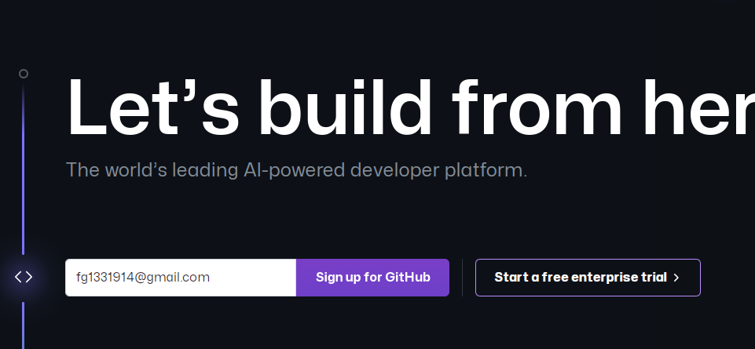

\* صفحه ایمیل رمز ایمیل نام کاربری:

ابتدا در این صفحه ایمیلم به طور خودکار خودش نوشته شده و گزینه بعدیش

رمز ایمیل را ازم میخواد که رمزم را میزنم و دکمه تایید را فشار میدهم و بعد

کادر سوم میرود که در کادر سوم نام کاربری را باید وارد کنم که نشان دهم این قسمت

سایت گیت هاب مخصوص من هست و نام کاریری ام را وارد میکنم.

مانند شکل زیر:

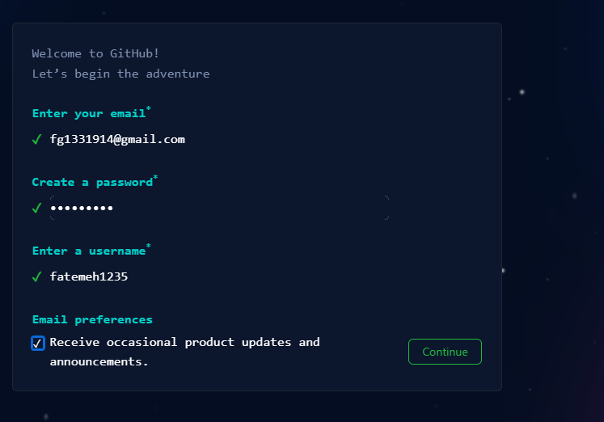

کد ایمیل برای ورود به سایت گیت هاب:

در این صفحه کد در برنامه ایمیل برایم ارسال میشود تا من بتوانم به صفحه سایت

گیت هاب وارد شوم.

به شکل زیر:

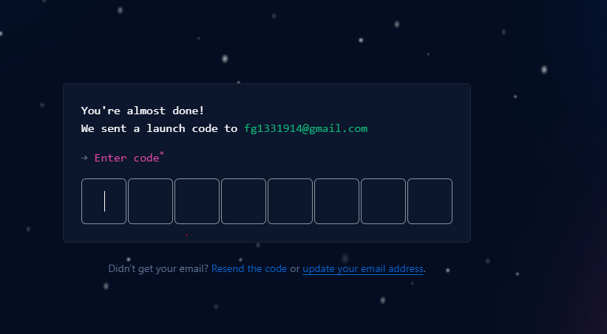

و در صفحه بعدی ورود مارا به سایت گیت هاب خوش آمد می گوید مانند شکل زیر:

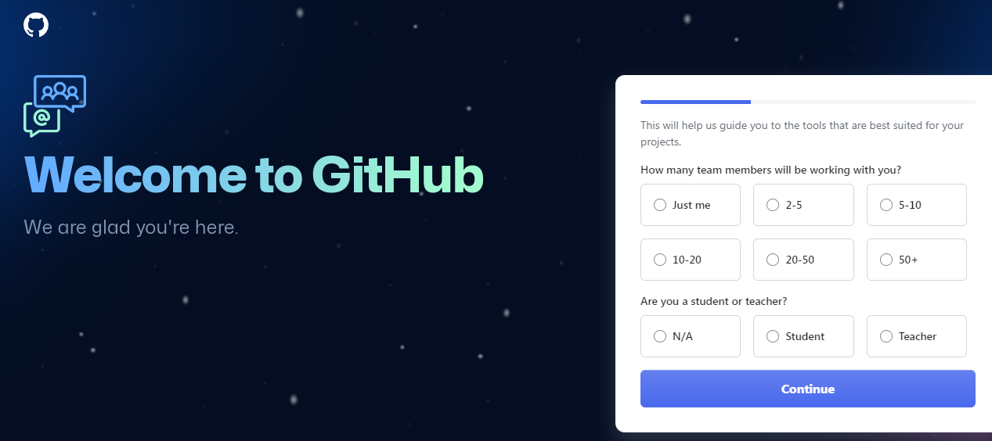

انتخاب نوع پلتفرم برای سایت گیت هاب:

در این جا دو پنجره وجود دارد اولی که کادرآبی هست پلتفرم با مزیت های بیشترو

دومین کادر با رنگ سفید که مزیت های کمتری دارد و اگر ما بخواهیم سایت گیت

هابمان مزیت بیشتری داشته باشد باید پلتفرم را بخرم کادر آبی را انتخاب کنم ولی

کادر رنگ سفید رایگان هست برای همین من این کادر سفید را برای پروژه ام

در سایت گیت هاب انتخاب میکنم.

مانند شکل زیر:



صفحه اصلی سایت گیت هاب مان:

ابتدا در این صفحه ما باید یک new repository بسازیم برای این کارما ابتدا

کادر سبز رنگ قسمت چپ صفحه مان به نام create repository کلیک میکنیم

و وارد صفحه repository میشویم ابتدا در این صفحه در کادر repository name

نام برای پروژه ام میگذارم مثلا میگذارم t.toseh و کادرخالی دومی میگوید که

توضیحاتی را که پروژه را برای چی میخواهم برام مشخص کن مثلا من نوشتم که این

پروژه برای درس توسعه نرم افزار هست.

و دو مورد پایین به نام (public,private ) هست که

اولین موردش public یک کلید عمومی هست که همه افراد بتوانند وارد سایت گیت هاب شوند وجزئیات پروژه من را ببیند .

دومین موردش private هست یک کلید خصوصی هست که غیر از خودم هیچکس

نمیتواند به سایت گیت هاب دسترسی داشته باشد.

مانند شکل زیر:

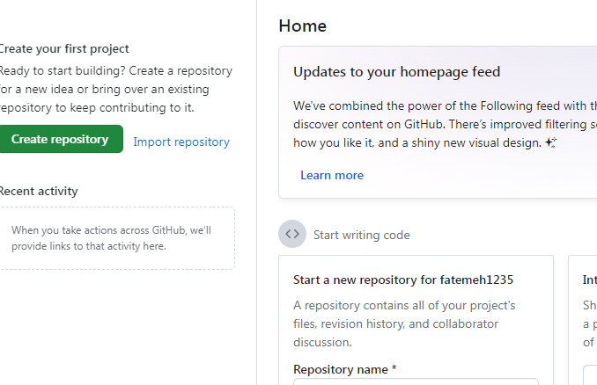

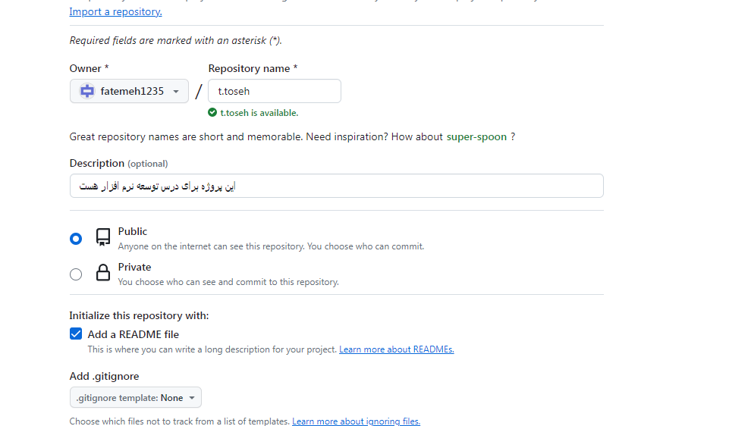

آپلود فایل در سایت گیت هاب:

ابتدا باز برمیگردیم برروی صفحه اصلی سایت گیت هابمان که فایل های مورد نظر را

در سایت بارگزاری کنیم.ابتدا برای این کار اول میایم روی گزینه add file برای

انتخاب فایل هس کلیک میکنم و قسمتی که فایل را جایگزاری کردم فایل را انتخاب

میکنم و تایید را میزنم تا فایل برایم در سایت بارگزاری شود.

و بعد ازپایان بارگزاری پروژه نوبت لینک پروژه هست که با استفاده گزینه code

لینک را به ما نمایش میدهد و ما لینک را کپی میکنیم وبرای دیگران که اطمینان داریم

ارسال میکنیم.

مانند شکل زیر:

